第九届“创客中国”中小企业创新创业大赛报名流程

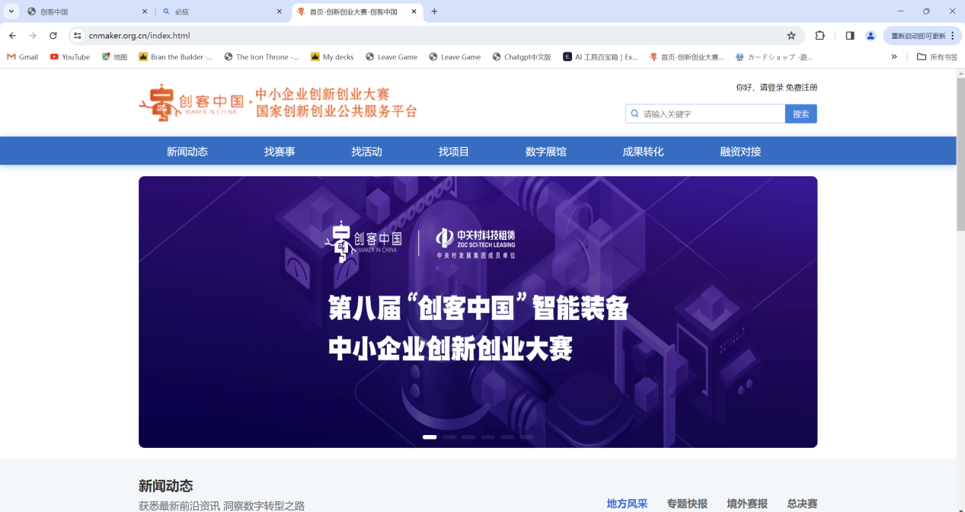

1.登录创客中国官网.www.cnmaker.org.cn



2.选择参赛用户类型。参赛组分为企业组与创客组。服务机构不可参赛。

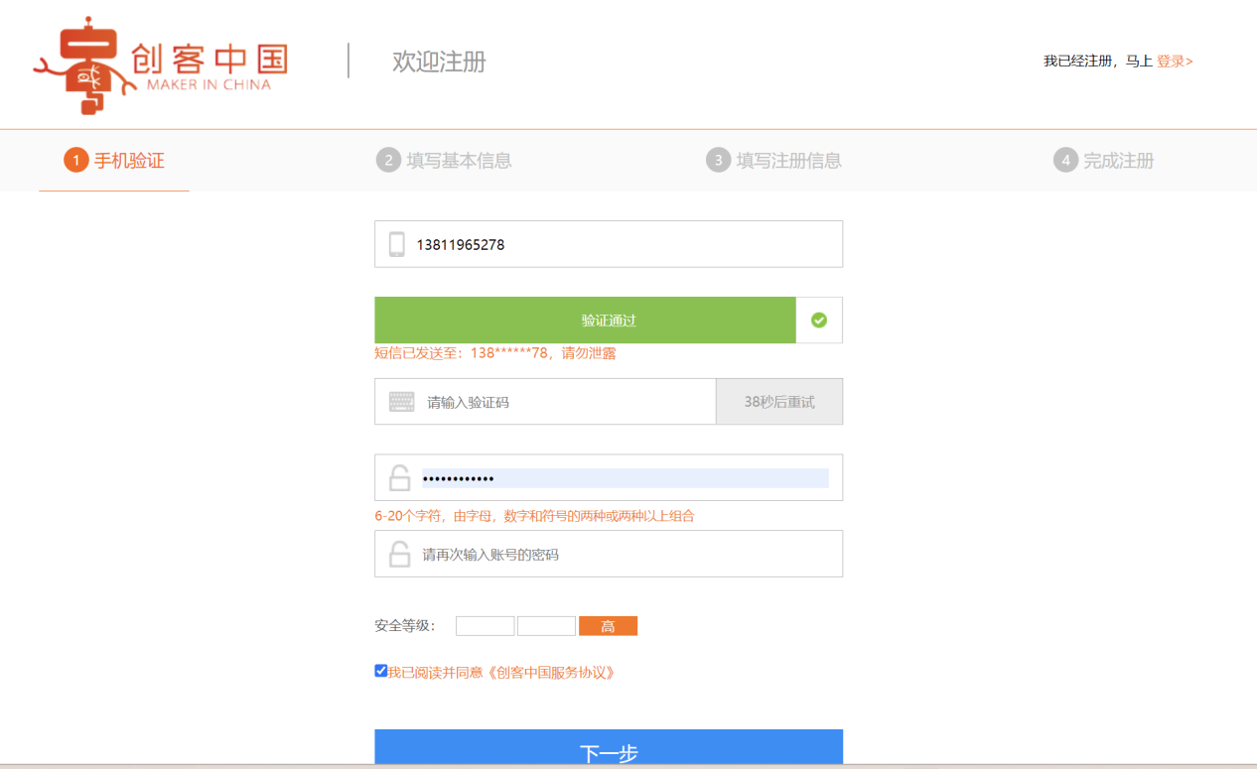

3.填写注册手机号（账号），拉动滑块收取验证码，填写密码，点击下一步进入注册页面。

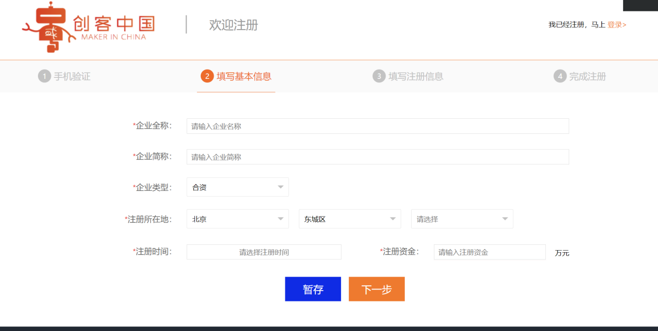

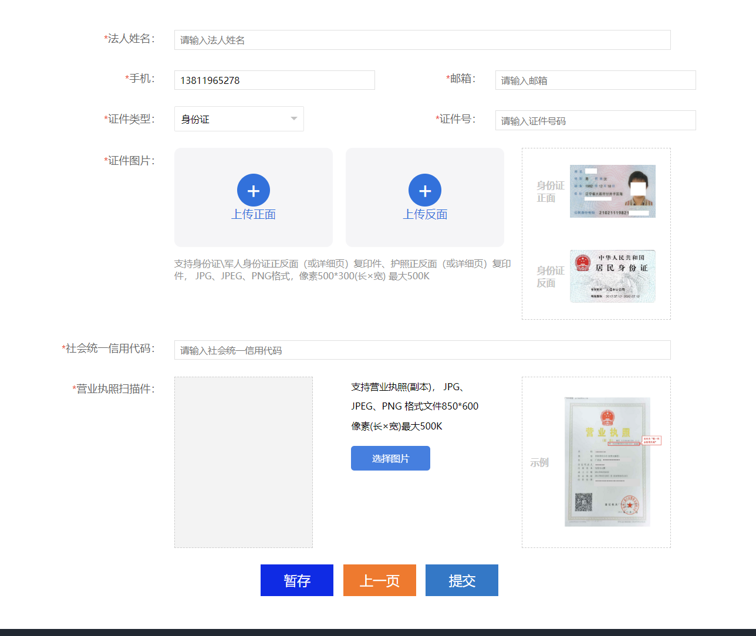

4.填写企业基本信息，法人工商信息，点击提交完成用户注册。

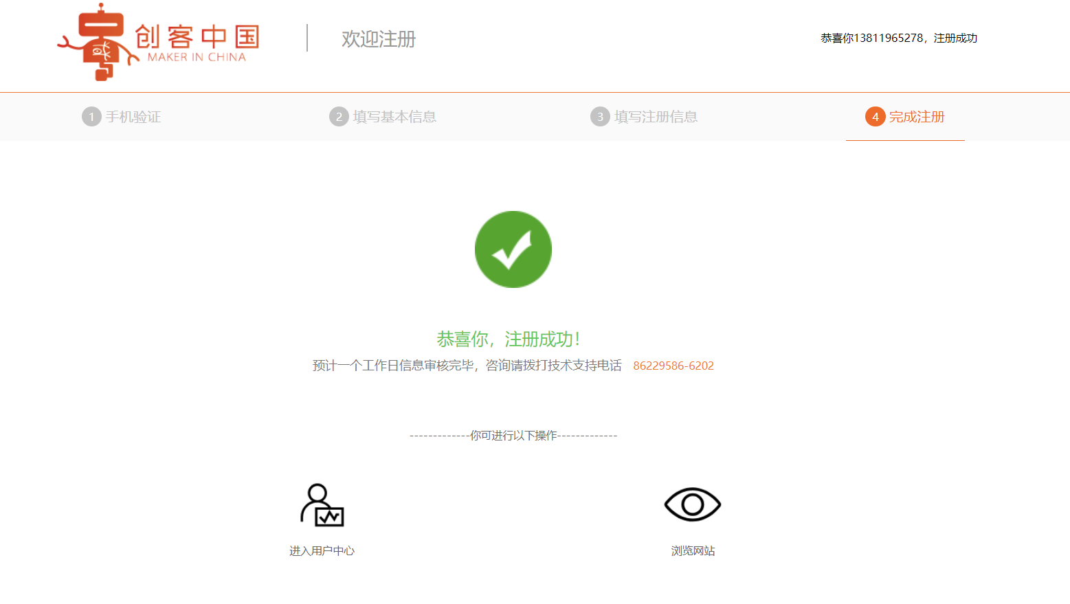

5.可以选择进入用户中心，进一步完成参赛报名，或选择浏览网站。



6.在用户登录界面，登录后进入用户中心



7.点击右上角信息补录，或点击账号管理个人信息，进入信息补全页。

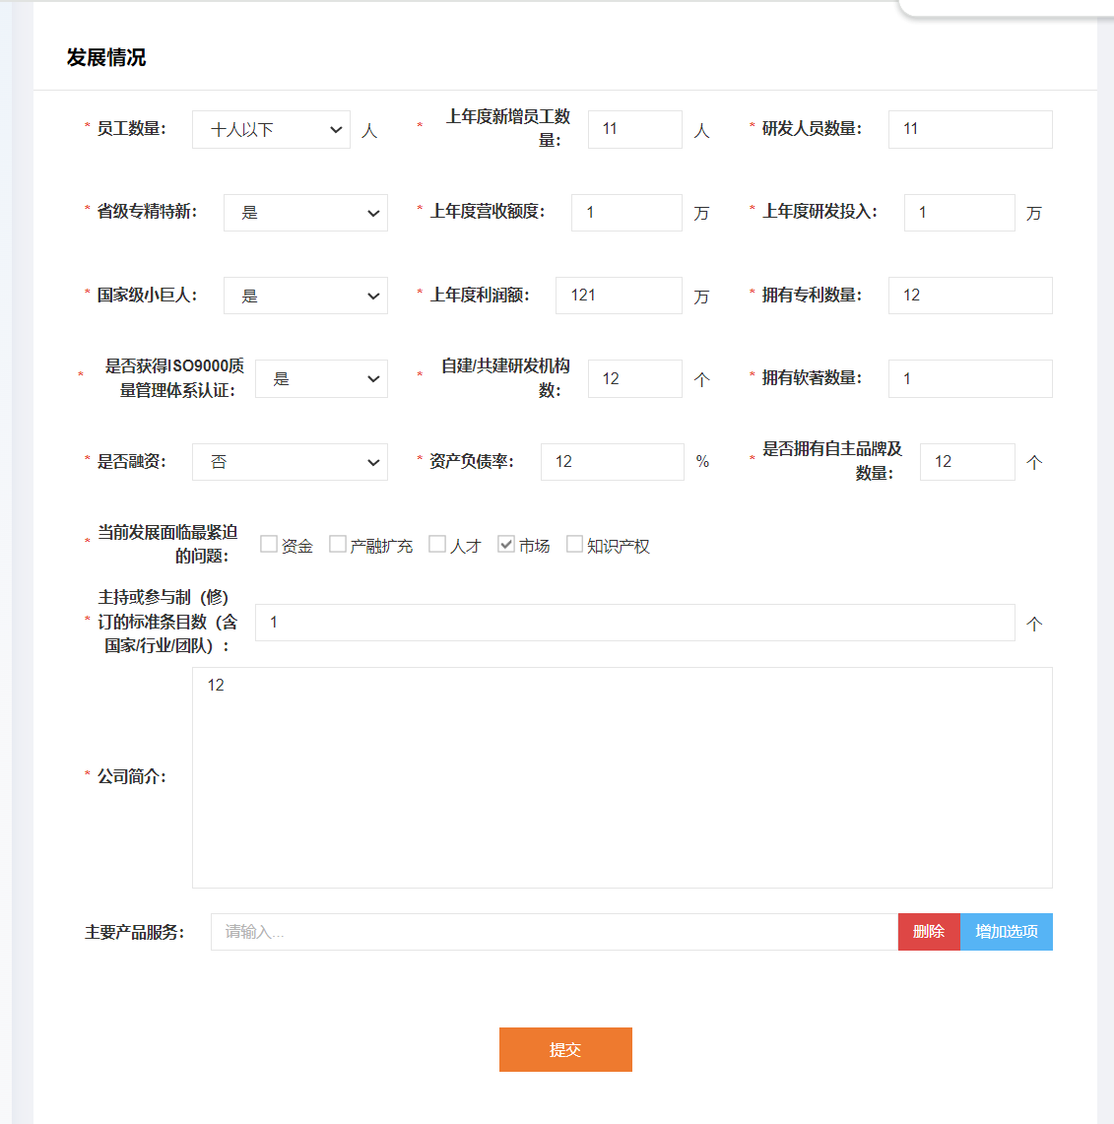

1. 补全标有\*号的企业信息，点击提交按钮。完成信息补录。
2. 点击右上角报名参赛按钮，进入项目填报页面

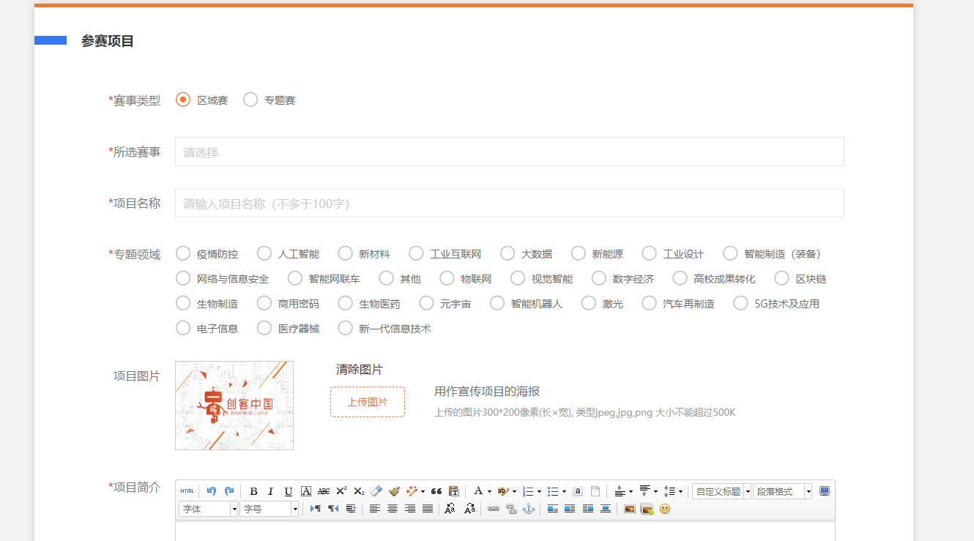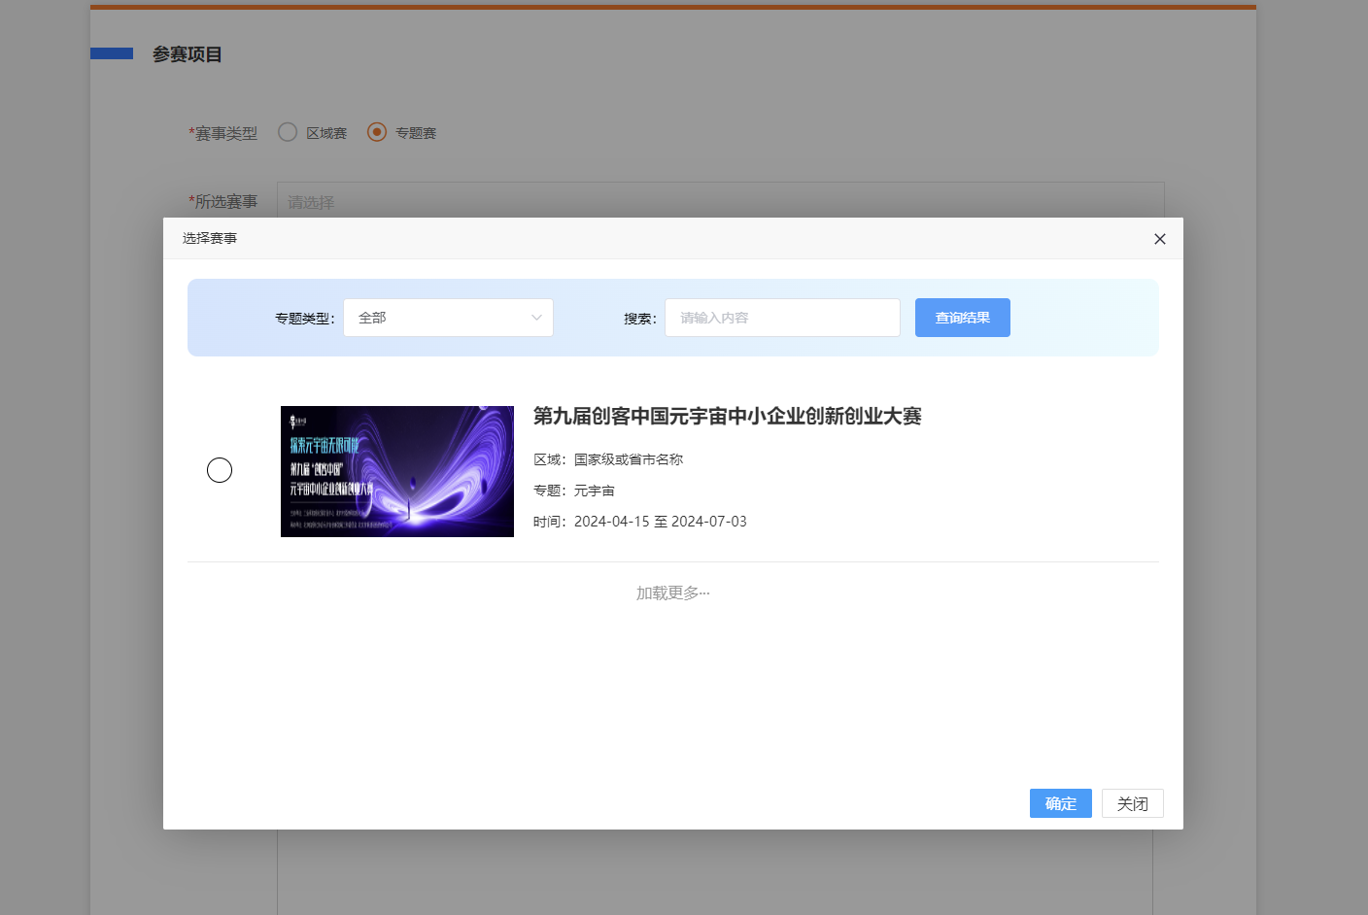

1. 选择赛事类型，点击所选赛事类型，选择您想要参加的赛事，区域赛关联用户注册时所填写的地址信息，本省企业只能参加该省的区域赛（如：用户注册地在武汉，就只能参与湖北省的区域赛，不能广东省区域赛）。项目提交后，不可以修改赛事类型和所选赛事。

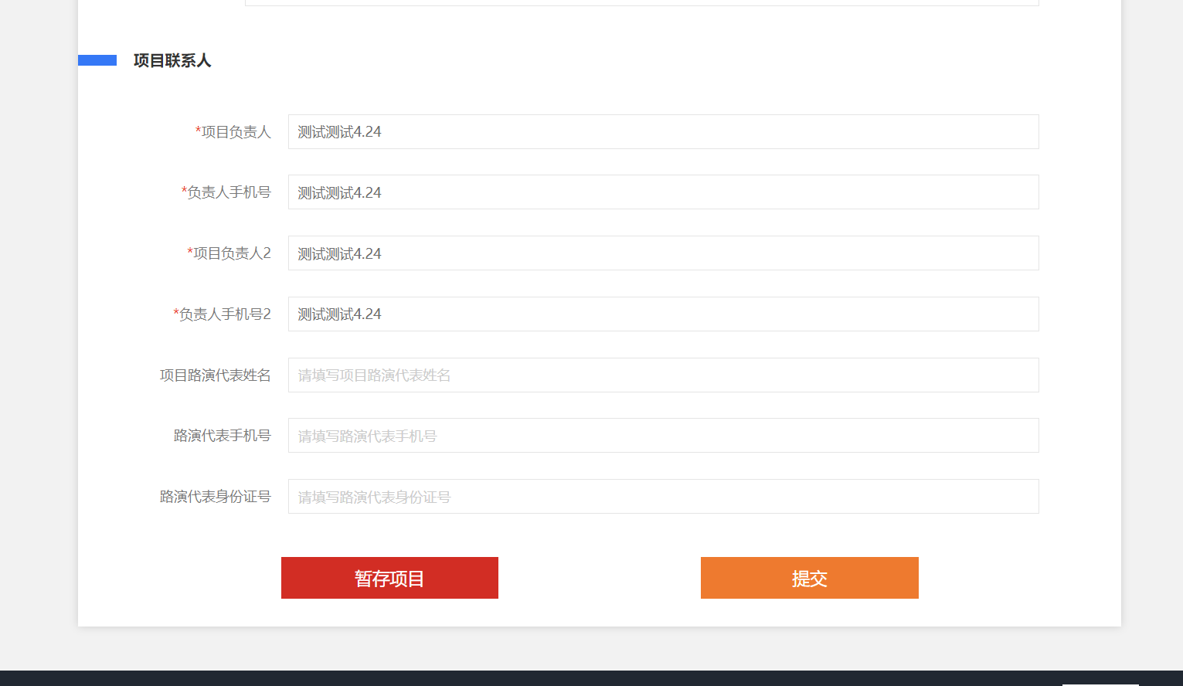

1. 填写完所有信息，点击提交按钮，项目正式提交参赛。注：提交审核后不可修改赛事类型和所选赛事。暂存项目为本地存储，可在提交前进行修改。

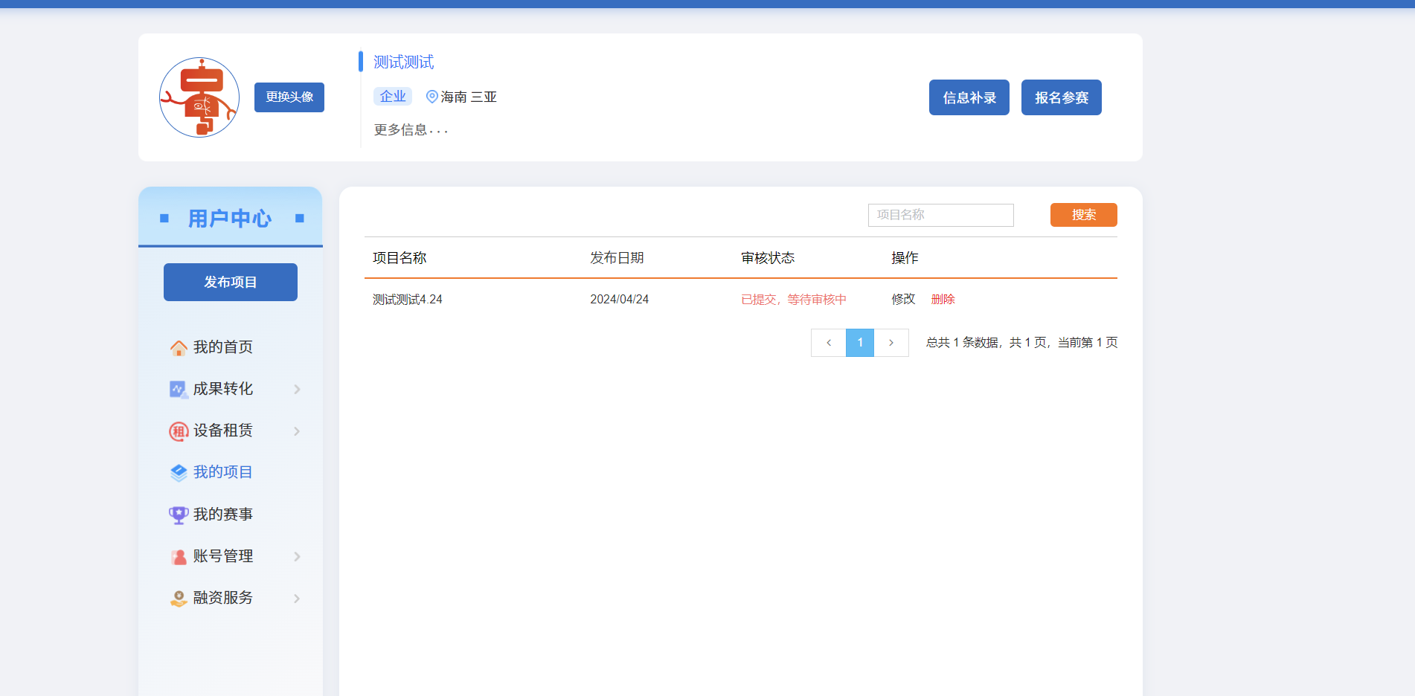

12.可在用户中心，我的项目中查看项目审核状态。项目审核通过为参赛报名成功。